СЕНТЯБРЬ:
Рисование: №1
Тема: «Листопад» или «Следы»
Цель: - вызывать у детей к рисованию красками;
- ознакомить детей с красками;
- учить правильно держать кисточку, обмакивать ее в краску,
снимать лишнюю краску о край баночки, промывать кисть в
воде и сушить;
- мазки примакиванием всем ворсом кисти;
Материал: краска гуашь ( красная, желтая, черная или черная), листок бумаги с изображением дерева, дорожки, кисть, вода;
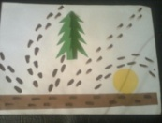
Аппликация: №1
Тема: «Божьи коровки»
Цель: - Развивать у детей наблюдательность, умение сравнивать и
выбирать наиболее подходящие формы;
- Закрепить геометрическую фигуру: круг;
- Учить сравнивать размеры;
- закрепить умение намазывать клей с обратной стороны,
разглаживать бумагу;
- учить убирать за собой, мыть руки...
Материал: заготовка божьей коровки с пустыми кружками, кружки,
клей;
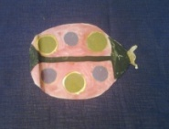
Лепка: №1
Тема: «небо»
Цель: - Вызывать у детей эмоциональный отклик,
- мять пластилин;
- намазывать на тарелочку;
- приклеивать на пластилин бумагу или пластилин.
Материал: тарелочка, пластилин синих оттенков, желтого, красного или бумажное солнышко , облака.
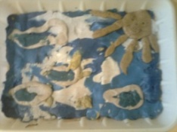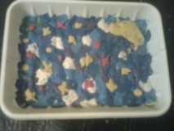
Лепка: №2
Тема: «Тарелочка с яблочками»
Цель: - Учить лепить круглые формы, скатывать прямыми
движениями рук, на доске;

Материал: тарелочка бумажная, пластилин (зеленый, красный, желтый), веточка с листочком, доска;
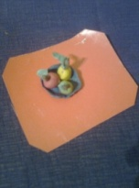

ОКТЯБРЬ:
Рисование: №2
Тема: «Платочки»
Цель: - Воспитывать доброе отношение к игровым персонажам,
желание помогать им;
- Учить детей рисовать мазки примакиванием всем ворсом
кисти.
- Учить, правильно работать с материалами;
Материал: Бумага квадратной формы – платочек, гуашь (красная, зеленая), кисть, вода;
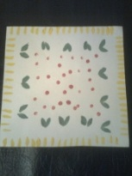
Аппликация: №2
Тема: «Лесенка из кубиков»
Цель: - Учить раскладывать цветные квадратики в виде лесенки;
- приклеивать
- дополнительно приклеить силуэт игрушки
Материал: цветные квадраты, клей, силуэты игрушек, лист бумаги.
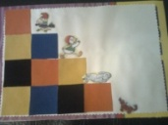
Лепка: № 3
Тема: « Божья коровка»
Цель: - вызвать интерес к соленому тесту как к художественному материалу.
- познакомить со свойством теста (мягкое)
- скатывать шарики.
- красить
Материал: соленое тесто, пробка пластмассовая от бутылки пластиковой, картонная подставка, краска: красная, черная и белая.
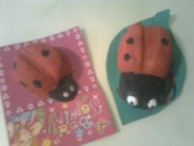
Лепка: № 4
Тема: « коврик»
Цель: - вызвать интерес к пластилину как к художественному материалу.
- познакомить со свойством пластилина.
- размазывать, соблюдая границы рисунка.
Материал: Листок картона прямоугольной формы с горизонтальными полосками, пластилин.
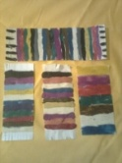
НОЯБРЬ:
Рисование: №3
Тема: «Снег идет», «Мы слепили снежный ком»
Цель: - вызывать у детей к рисованию красками;
- ознакомить детей с красками;
- учить, правильно держать кисточку, обмакивать ее в краску,
снимать лишнюю краску о край баночки, промывать кисть в
воде и сушить;
- мазки примакиванием всем ворсом кисти;
- рисование круга от точки, наращиванием.
Материал: белая краска, лист синей бумаги, кисть.
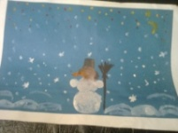
Аппликация: № 3
Тема: «Многоэтажный дом»
Цель: - Развивать у детей наблюдательность, умение сравнивать и
выбирать наиболее подходящие формы;
- Закрепить геометрическую фигуру: прямоугольник, квадрат;
- закрепить умение намазывать клей с обратной стороны,
разглаживать бумагу;
- учить убирать за собой, мыть руки...
Материал: два прямоугольника черного цвета, восемь желтых квадратов, «крыша» прямоугольник зеленого цвета, клей.
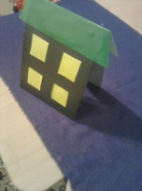
Лепка: № 5.
Тема: «Солнышко из соленого теста» или (с бумажными лепестками)
Цель: - Вызывать у детей эмоциональный отклик,
- мять соленое тесто;
- придавать тесту круглую, сплющенную форму;
- выдавливать рисунок;
- приклеивать на тесто бумагу или бусины;
Материал: желтое соленое тесто, бусины, украшения или полоски цветного картона, стека;
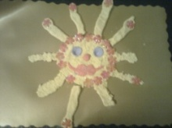
Лепка: № 6.
Тема: «гусеница из соленого цветного теста»
Цель: - Вызывать у детей эмоциональный отклик,
- мять соленое тесто;
- придавать тесту круглую форму;
Материал: зеленое соленое тесто, бумажный листок.
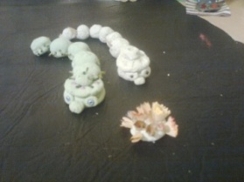
ДЕКАБРЬ:
Рисование: №4.
Тема: «Зажигаем огоньки»
Цель: - Вызвать у детей к рисованию пальцами, воспитывать доброту и отзывчивость.
- учить рисовать пальчиками.
Материал: краска для рисования пальчиками желтого и красного цвета, лист цветной бумаги синего цвета.
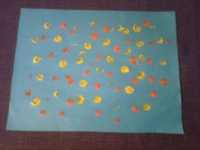
Аппликация: №4
Тема: «Новогодняя игрушка»
Цель: Вызвать у детей желание нарядить елку и самим сделать елочные украшения.
-закрепить геометрические фигуры: круг
Материал:- круг из цветного картона, клей, поетки, бусинки, цветная нить или нить из поеток.
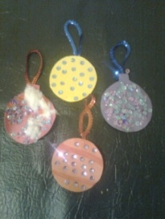
Лепка: №7.
Тема: «Новогодняя елка»
Цель: - Создать у детей радостное настроение в ожидании новогоднего праздника.
Материал: -соленое тесто зеленого цвета, лист картона, бусины.
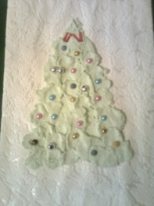
Лепка: № 8.
Тема: «Снеговик»
Цель:- Развивать у детей эстетическое воспитание
-учить размазывать пластилин не выступая за границы рисунка.
Материал: картон синего цвета с нанесенным рисунком, пластилин белого , синего, красного и оранжевого цвета.
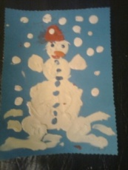

ЯНВАРЬ:
Рисование: №5.
Тема: «Маски и короны»
Цель: -Вызвать у детей приятные воспоминания, связанные с новогодними праздниками;
-развивать эстетическое восприятие;
-продолжать воспитывать интерес к ИЗО;
-Учить украшать точками, пятнами, мазками, придумывать узор
-последовательно пользоваться красками, промывать кисть.
Материал: силуэт короны или маски, краска :желтая и красная, кисть, ватная палочка, вода.
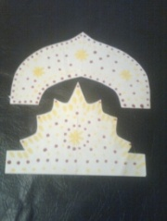
Аппликация: №5
Тема: «Снеговик»
Цель:- Воспитывать у ребенка интерес к аппликации;
-учить правильно наклеивать;
-различать цвета, формы, порядок наклеивания.
Материал: белый лист, пять синих кругов разного размера, трафареты: ведра, морковки, рта, глаз, метлы, клей
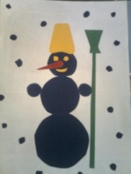
Лепка: №9.
Тема: «Конфеты на тарелочке»
Цель:- Воспитывать у детей доброжелательное отношение к игровым персонажам;
-Учить разминать, скатывать и прищипывать, вытягивать пластилин.
Материал: Крышка от сметаны, пластилин.
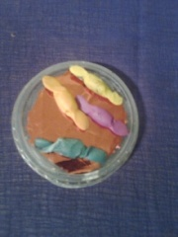
Лепка: № 10.
Тема: «Снеговик»
Цель: - Развивать у детей интерес к лепки из соленого теста;
- учить скатывать шар и нанизывать на шпажку.
Материал: соленое тесто, подставка картонная, шпажка разделенная пополам, три бусины или горошины перца.
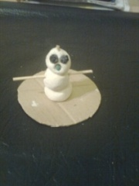
ФЕВРАЛЬ:
Рисование: №6.
Тема: «Елка в огоньках»
Цель:- Развивать у детей наблюдательность;
-учить рисовать всей кистью и кончиком.
Материал: лист бумаги с изображением ствола и наклонных линий- веток, кисть, вода, краски: зеленая, желтая, красная.
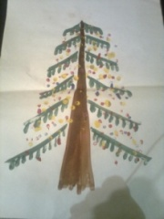
Аппликация: №6
Тема: «Флажки»
Цель:- Учить детей наклеивать фигурки в определенном порядке.
Материал: лист бумаги с нарисованной изогнутой половой, прямоугольники красного цвета, клей.
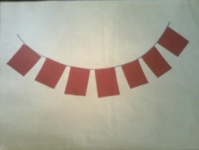
Лепка: №11.
Тема: «Кораблик»
Цель: - Учить детей работать аккуратно, соблюдать предложенные границы;
-Закрепить навыки отрывать небольшие кусочки пластилина от куска и размазывать тонким слоем.
Материал: небольшой лист картона с изображением кораблика, пластилин: коричневого, красного, синего и желтого цвета.
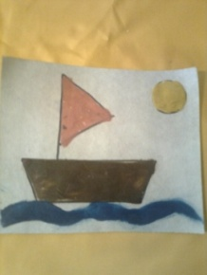
Лепка: № 12.
Тема: «Подсвечник»
Цель: - Вызывать у детей красиво украшать предмет.
Материал: соленое тесто, свеча, крышка, камушки, бусины, мелкие предметы.

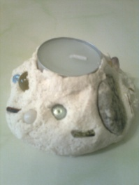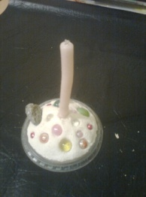

МАРТ:
Рисование: №7.
Тема: «Неваляшка – яркая рубашка»
Цель: - Учить детей ритмичными мазками украшать силуэт неваляшки;
-развивать чувство цвета.
Материал: силуэт неваляшки, краски, кисть, ватная палочка, вода.
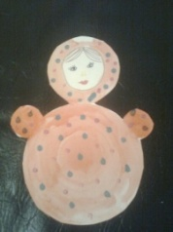
Аппликация: №7
Тема: «Неваляшка»
Цель: - Закрепить интерес к аппликации;
-учить правильно наклеивать;
-различать формы, цвета, порядок работы.
Материал: лист картона, четыре круга разного размера, трафареты: волос, глаза, нос, рот, цветок, листочки; клей.
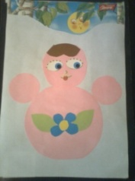
Лепка: №13.
Тема: «Сердечко» или «Тарелочка»
Цель: - Развивать у детей чувство цвета, умение составлять узор из пластилина и макарон.
Материал: картон в виде сердца, круга или крышка, пластилин, макароны разных форм.
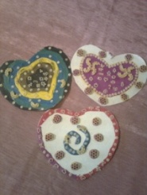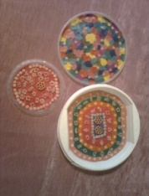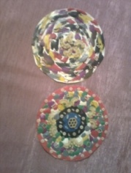
Лепка: № 14.
Тема: «Матрешка»
Цель: - Развивать у детей чувство цвета, желание украшать форму узором;
-учить аккуратно, небольшими кусочками отрывать пластилин и равномерно размазывать или приклеивать.
Материал: форма матрешки, «лицо» матрешки в круге на картоне, пластилин.
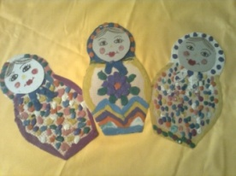
АПРЕЛЬ:
Рисование: №8.
Тема: «Бабочка»
Цель: - Развивать у детей воображение;
-учить замечать особенности образа, его отличия.
Материал: Форма бабочки, краски, вода, кисть.
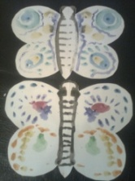
Аппликация: №8
Тема: «Яблоня в цвету»
Цель: - Развивать у детей эстетическое восприятие, любовь к природе, желание передавать любовь и красоту;
-учить создавать цветущие деревья – яблоня.
Материал: рисунок яблони: ствол и ветви, формы: зеленые листья, белые цветы, клей.
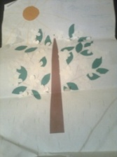
Лепка: №15.
Тема: «Весенний сад»
Цель: - Развивать у детей любовь к природе;
-учить передавать и создавать композицию.
Материал: подложка, соленое тесто, сухие веточки, камешки, мох, сухоцветы, природный материал.
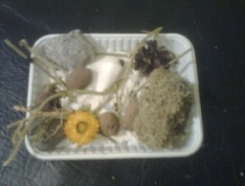
Лепка: № 16.
Тема: «Солнышко»
Цель: - Учить детей размазывать пластилин тонким слоем, отрывая небольшими кусочками.
Материал: небольшой лист картона с изображением солнца, пластилин желтого, красного и синего цвета.
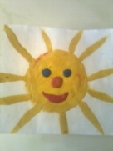
МАЙ:
Рисование: №9.
Тема: «Чайник»
Цель: - Развивать у детей чувство цвета, умение сравнивать узоры по цвету.
-Учить накладывать узор в виде линий, мазков.
Материал: форма чайника, кисть, ватная палочка, краска, вода.
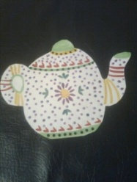
Аппликация: №9
Тема: «Домик»
Цель: - Воспитывать у детей заботливое отношение к сказочным персонажам;
-учить располагать предметы на листе бумаги,
Материал: лист бумаги, клей, два прямоугольника разного размера, треугольник, полоска.
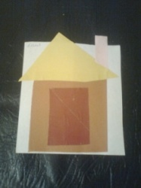
Лепка: №17.
Тема: «Лес» или «Фруктовый сад»
Цель: - Создавать у детей образ леса или сада;
- Вызывать эмоциональный отклик;
-Учить вырезать формочкой соленое тесто.
Материал: соленое тесто, формочка в виде деревьев, бусинки, лист картона.
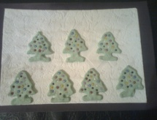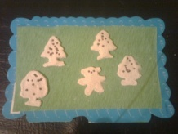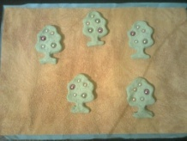
Лепка: № 18.
Тема: «Пирамидка»
Цель: - Учить детей лепить размазывая пластилин, соблюдая границы рисунка, выбирать цвет по желанию.
Материал: рисунок пирамидки на картоне, пластилин.
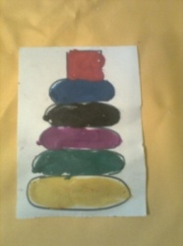
ИЮНЬ:
Рисование: №10.
Тема: «Выросло дерево»
Цель: - Воспитывать у детей бережное отношение к природе;
-вызывать желание рисовать дерево (ствол, ветки – всем ворсом кисти).
Материал: лист бумаги, кисть, вода, краска: коричневая, зеленая.
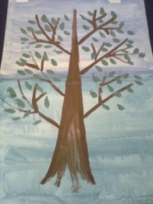
Аппликация: №10
Тема: «Колпачок»
Цель: - Учить детей составлять узор из предложенных предметов.
Материал: развернутая форма колпачка, клей различные , разноцветные бумажные фигурки.
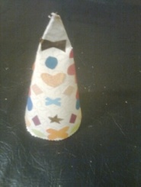
Лепка: №19.
Тема: «Золотая рыбка»
Цель: - Вызывать у детей интерес к образу;
-Закреплять навыки отрывать тесто небольшими кусками и приклеивать к листу прижатием.
Материал: Лист картона с формой рыбки, соленое тесто желтого цвета, бусинка.
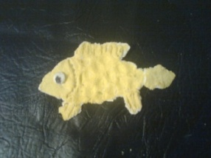
Лепка: № 20.
Тема: «Кувшинчик»
Цель: - Развивать воображение;
-учить составлять узор;
-Закрепить навык отрывать пластилин небольшими кусочками.
Материал: Форма кувшинчика, пластилин.
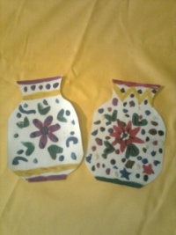
ИЮЛЬ:
Рисование: №11.
Тема: «Поднос»
Цель: - Развивать интерес к нетрадиционному рисованию, используя разнообразные предметы;
- учить составлять узор.
Материал: лист овальной формы, краска,: фиолетовая, белая, желтая, оранжевая, кисть, вода, пластмассовая вилка, баночка от мыльных пузырей или небольшая крышка, ватная палочка.
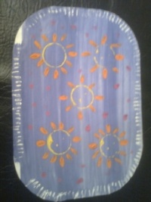
Аппликация: №11
Тема: «Аквариум с рыбками»
Цель: - Развивать у детей умение композиционно располагать фигурки на листе бумаги, группировать их вместе или одна за другой.
Материал: форма листа в виде аквариума, два больших квадрата желтого и красного цвета, два маленьких квадрата желтого и красного цвета, два треугольника больших красного и желтого цвета, два маленьких треугольника желтого и красного цвета, четыре маленьких кружка – «глаза».
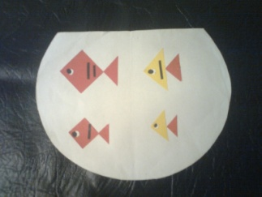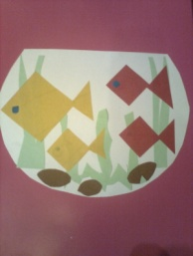
Лепка: №21.
Тема: «Цветик - семицветик»
Цель: - Развивать у детей эстетическое воспитание;
-учить передавать пластическим способом изображение цветка.
Материал: лист картона с изображением цветка с семью лепестками, пластилин девять цветов.
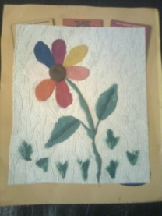
Лепка: № 22.
Тема: «Бабочка»
Цель: - Учить детей передавать форму бабочки, используя приемы: раскатывать шар, сплющивать, вытягивать на листе бумаги.
Материал: лист картона, соленое тесто, две проволочки, кисть, гуашь.
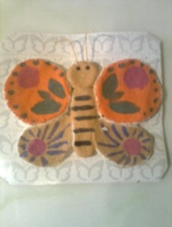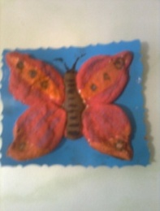
АВГУСТ:
Рисование: №12
Тема: «Укрась тарелочку»
Цель:- Воспитывать доброе отношение к игровым персонажам,
желание помогать им;
- Учить детей рисовать мазки примакиванием всем ворсом кисти.
- Учить правильно работать с материалами;
Материал: краска гуашь два цвета (красная, желтая), листы бумаги круглой формы, кисти, баночка для воды, игрушки, бумажные конфетки;
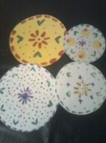
Аппликация: №12
Тема: «Вагончики»
Цель: - Продолжать воспитывать у детей отзывчивость, сочувствие
к игровым персонажам, вызывать желание помогать;
- закреплять представление о геометрических фигурах: круг, квадрат
- Уметь различать цвета;
- Ритмично располагать квадраты на полосе;
- Закреплять умение склеивать предметы: наносить клей с
обратной стороны, разглаживать деталь;
Материал: плоскостная игрушка паровозика и вагончиков, железная дорога, клей, бумажные квадратики- 6 штук, кружки – 4 штуки;
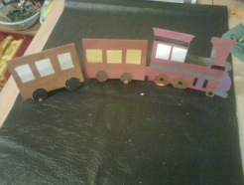
Лепка: № 23
Тема: «Цветочек»
Цель: - Продолжать воспитывать у детей доброжелательное
отношение к игровым персонажам;
- Вызывать интерес к лепке;
- мять пластилин, размазывать на тарелочке;
- Закрепить цвета: (зеленый, красный, синий);
- учить скатывать прямыми движениями ком между ладонями, на доске
- сплющивать пластилин;
Материал: пластилин 3 цвета (зеленый, красный, синий), доски, подложка( одноразовые тарелочки или подложки),
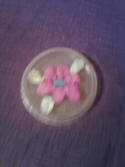
Лепка: №24
Тема: «Радуга»
Цель: - Продолжать воспитывать интерес к лепке;
- закрепить цветовую гамму радуги;
- раскатывать прямыми движениями пластилин на доске,
приклеивать к бумаге;
Материал: пластилин (красный, оранжевый, желтый, зеленый, голубой, синий, фиолетовый) , лист картона с изображением «неба»,
